Управление образованием Администрации
Истринского муниципального района

Конспект организованной образовательной
деятельности по ознакомлению дошкольников с
окружающим миром в средней группе.

Русские березки.

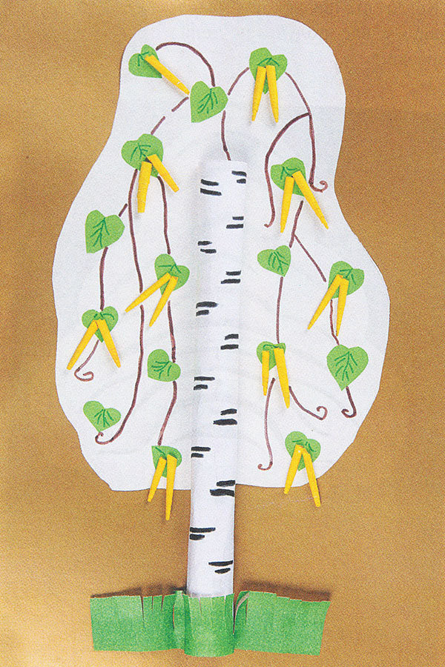

МДОУ «ЦРР детский сад №47 «Колокольчик»
Воспитатель Коваль Н.В.

Вступительная часть: Образовательный процесс во всем мире потерпел кардинальные изменения в связи с пандемией. Встал вопрос как правильно организовать работу с детьми на расстоянии, а главное – как заинтересовать родителей включиться в процесс воспитания и развития на дисстанции.
Интернет, как всегда, приходит в помощь педагогам и родителям. С его помощью обеспечивается не только удобная организация подачи обучающегося материала, но и эффективное общение с воспитанниками на расстоянии.
Предлагаю конспект дистанционного занятия с детьми среднего возраста.
Тема: Русские березки.
Цель: Воспитание любви к родной природе.
Задачи:
Обучающие: Обучать узнавать дерево березу по конкретным признакам (белая кора с вкраплениями, форма листа), добавить в словарный запас дошкольников новые слова – береста, березовый сок, березняк.
Развивающие: Развивать мелкую моторику кисти руки, внимательность, фантазию.
Воспитывающие: Воспитывать любовь к такому простому и красивому дереву – березе, символу русской природы.
Ход занятия:
Воспитатель читает на аудиосообщение по телефону рассказ Г.Снегирева «Рассказ о березе». Затем предлагает посмотреть слайды с изображением дерева, а так же послушать русскую народную хороводную песню:
https://www.youtube.com/watch?time_continue=40&v=TBY77YiUgQ4&feature=emb_logo (ссылка на песню)
Затем воспитатель предлагает создать свою русскую березку из подручных материалов. (Надо учитывать ограниченные возможности базы каждой конкретной семьи. Не у всех могут быть под рукой те или иные материалы, поэтому предлагается проявить фантазию и свободу действий в работе.) Но как пример воспитатель предлагает пошаговую инструкцию выполнения работы.
https://www.youtube.com/watch?v=7BBDj2LRE9U – ( ссылки на видеозанятия).
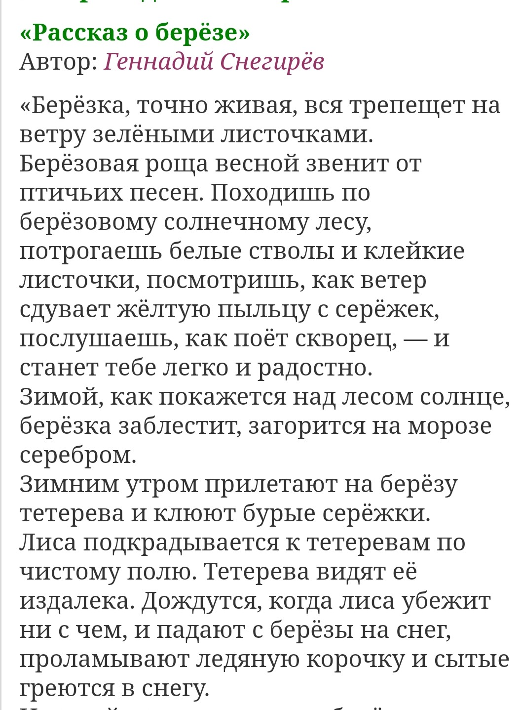

Какие они, русские березки, в воображении наших детей?

Воспитанники средней группы № 12, МДОУ ЦРР детский сад №47 «Колокольчик»

Аленова Аня 4 года.
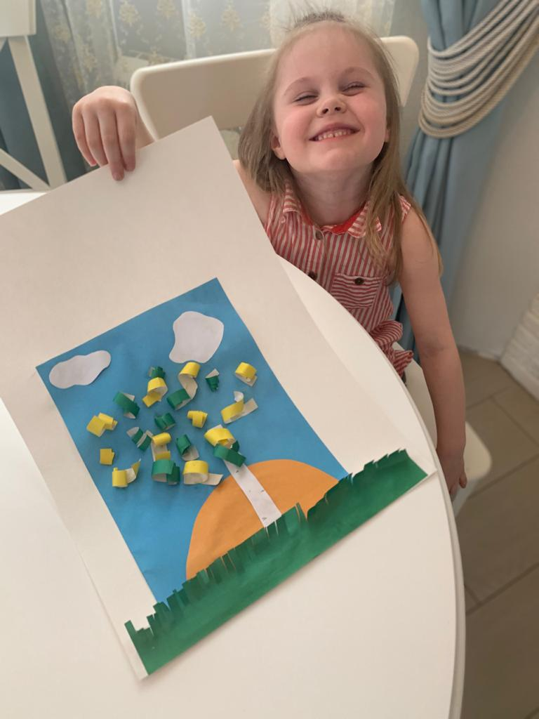 Милосердина Ева, 4 года.
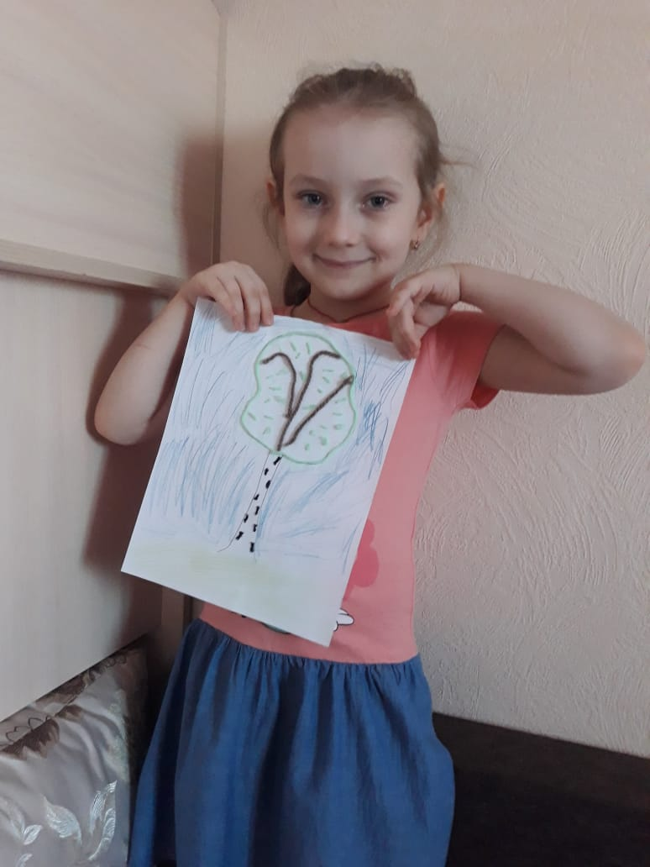 Сапронова Настя, 4 года.

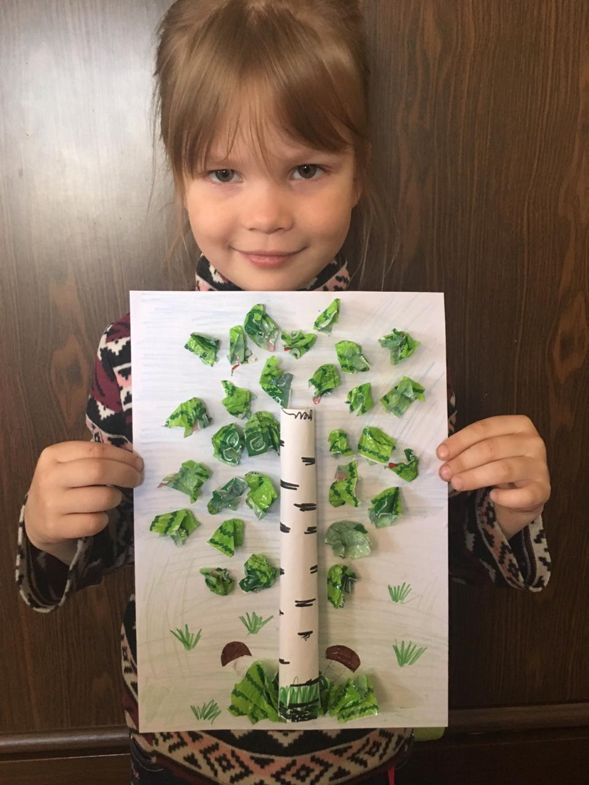 Яшина Милана, 4 года.
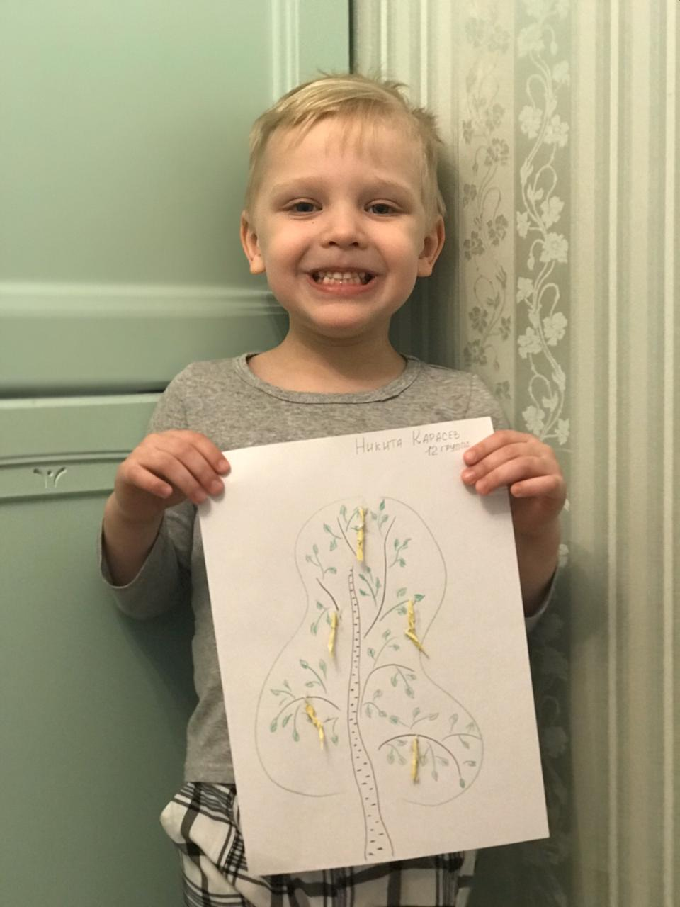 Карасев Никита, 4 года
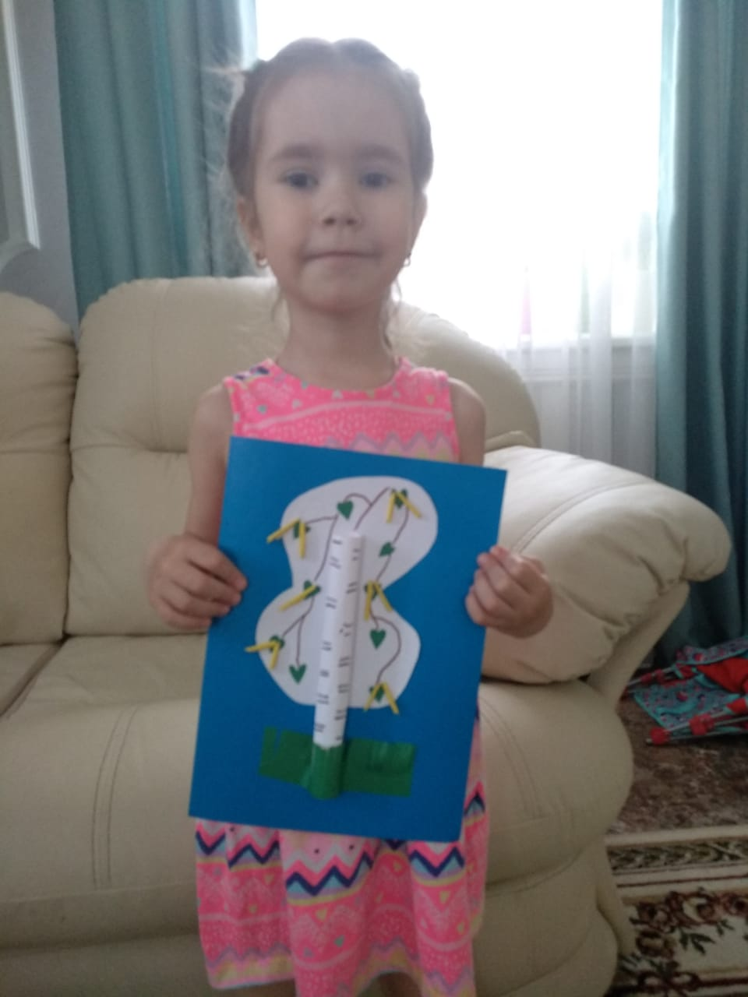 Дзюбан Милана, 4 года
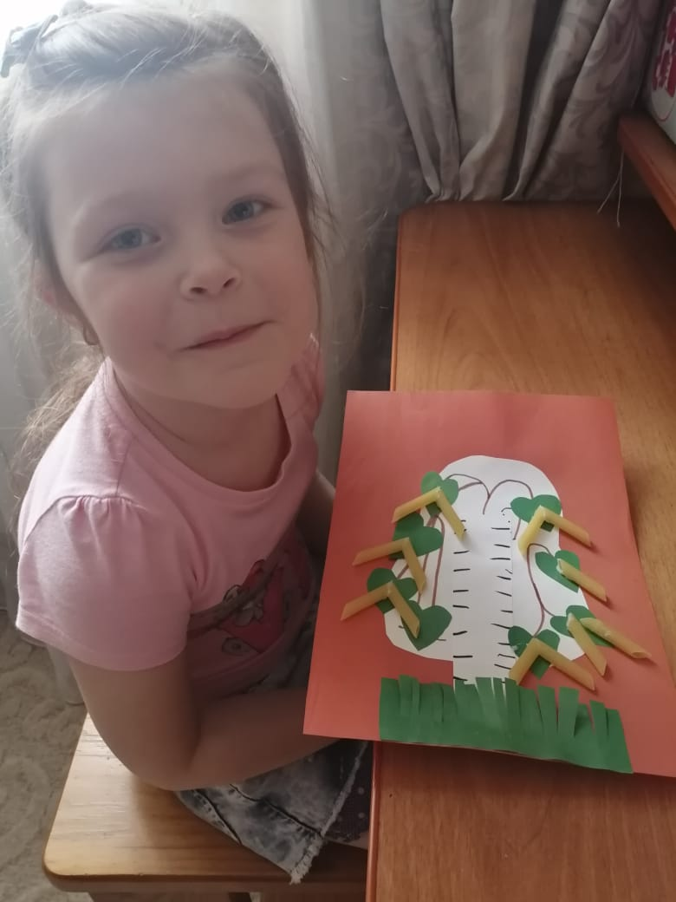 Гаврилюк Валерия, 5 лет

